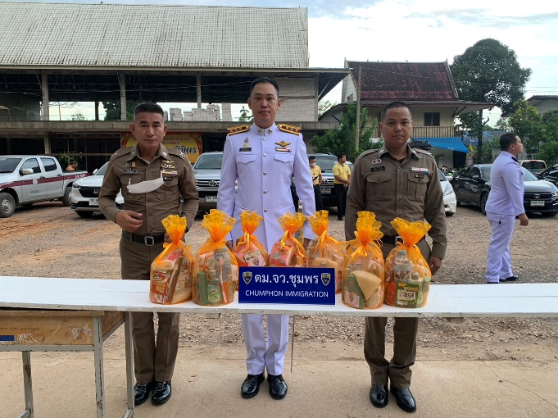
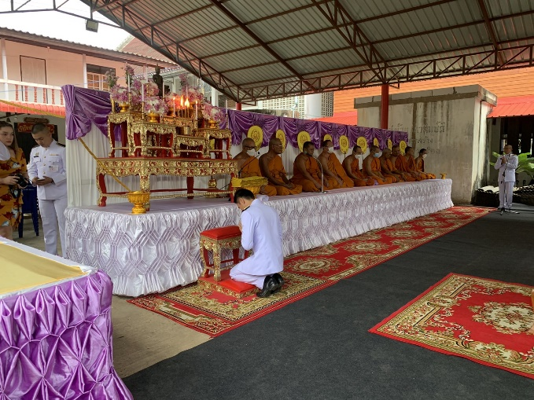
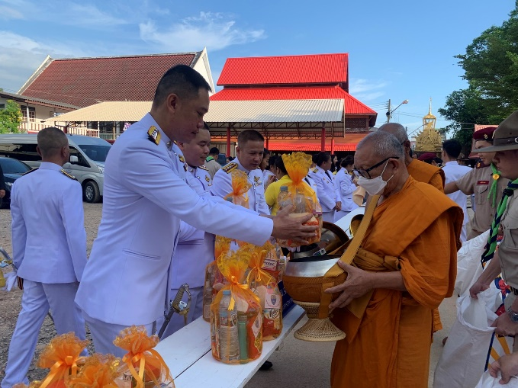
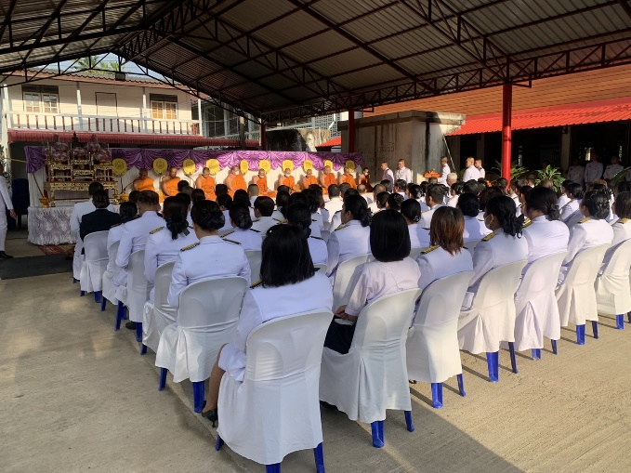

ข้อมูล ณ วันที่ 25 พ.ย.66
เมื่อวันที่ 25 พ.ย.66 เวลา 07.00 น. พ.ต.ท.ดุสิต จิตรขุนทด สวญ.ตม.จว.ชุมพร มอบหมายให้ ร.ต.อ. จักรกริช พินิจวรสิน รอง สว.ตม.จว.ชุมพร เข้าร่วมพิธี “สวดพระพุทธมนต์และพิธีทำบุญตักบาตรถวายพระราชกุศล เนื่องในวันสมเด็จพระมหาธีรราชเจ้า” โดยมี นายธนนท์ พรรพีภาส ปลัดจังหวัดชุมพร เป็นประธาน ณ บริเวณภายในโดมวัดสุบรรณนิมิต ต.ตากแดด อ.เมือง จว.ชุมพร
รายงานการปฏิบัติราชการ ประจำเดือน พฤศจิกายน 2566
งานอำนวยการ/ธุรการ

